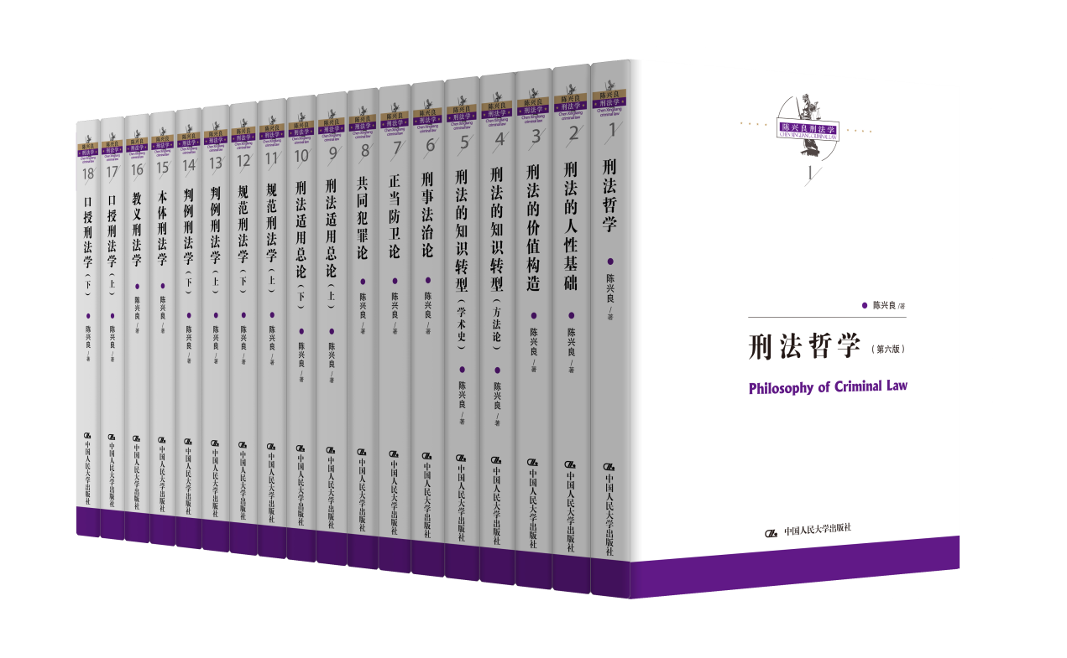
“陈兴良刑法学”
- 编辑推荐
“陈兴良刑法学”是著名刑法学家陈兴良教授从事刑法学研究以来个人独著成果全面的整理，从第一本学术著作一直到刑法学知识的转型，反映了陈兴良教授从走上刑法学学术研究道路至今的学术历程，见证了中国刑法学从恢复重建到繁荣发展，代表了中国刑法学的学术走向。
本套丛书的学术内容包括五个方面：刑法哲学、刑法教义学、刑事法治论、刑法知识论、判例刑法学，共计14种18卷，是陈兴良教授个人独著的集大成之作。

书名 | 书号 | 作者 | 定价 | 出版时间
本体刑法学（第三版） | 978-7-300-24874-5 | 陈兴良 | 198元 | 2017-10-31
刑法适用总论（上下卷）（第三版） | 978-7-300-24978-0 | 陈兴良 | 348元 | 2017-10-31
规范刑法学（第四版） | 978-7-300-24979-7 | 陈兴良 | 338元 | 2017-10-31
正当防卫论（第三版） | 978-7-300-24816-5 | 陈兴良 | 98元 | 2017-10-31
共同犯罪论（第三版） | 978-7-300-24815-8 | 陈兴良 | 158元 | 2017-10-31
教义刑法学（第三版） | 978-7-300-24875-2 | 陈兴良 | 198元 | 2017-10-31
刑法的人性基础（第四版） | 978-7-300-25075-5 | 陈兴良 | 138元 | 2017-11-30
判例刑法学（第二版）（上下卷） | 978-7-300-25035-9 | 陈兴良 | 348元 | 2017-11-30
刑法的知识转型（学术史）（第二版） | 978-7-300-25076-2 | 陈兴良 | 168元 | 2017-11-30
刑法哲学（第六版） | 978-7-300-25077-9 | 陈兴良 | 238元 | 2017-11-30
刑法的价值构造（第三版） | 978-7-300-25078-6 | 陈兴良 | 148元 | 2017-11-30
口授刑法学（第二版） | 978-7-300-25036-6 | 陈兴良 | 288元 | 2017-11-30
刑法的知识转型【方法论】（第二版） | 978-7-300-25034-2 | 陈兴良 | 138元 | 2017-11-30
刑事法治论（第二版） | 978-7-300-25049-6 | 陈兴良 | 158元 | 2017-11-30

◆读者定位
法学专业研究人员
法学专业学生

- 作者简介
陈兴良中国当代著名刑法学家，北京大学法学院教授、博士生导师，并兼任中国刑法学研究会副会长、中国犯罪学研究会副会长、中国审判理论研究会副会长、中国监狱学研究会副会长、教育部社会科学委员会委员以及国家社科基金学科评审组专家等职。

◆上架建议
刑法法律学术专著

◆书摘
“陈兴良刑法学”作品集将对已经出版的个人著作进行修订整理，陆续出版。我的著作初期散落在各个出版社，首先要对各个出版社的编辑在我的著作出版过程中付出的辛勤劳动，表示衷心感谢。自２００６年起，我的著作列入中国人民大学出版社的“中国当代法学家文库”，出版了２０余种。现在，我的个人专著以 “陈兴良刑法学”的名义修订出版，作为本人学术生涯的一个总结。对于中国人民大学出版社的编辑在我的著作出版过程中的敬业、细致和认真的职业精神，表示敬意。３０年来以学术为旨归，以写作为志业，虽劳人筋骨，伤人心志，亦执着以求，守职不废。这对于一个学者来说，当然是本分。然此盈彼亏，心思用于学问多，则亏欠家人亦多。因此，对于夫人蒋莺女士长久以来对我的理解与襄助，深表谢意。
自从１９８７年我在中国人民大学出版社出版第一本个人专著《正当防卫论》以来，正好３０年过去了。这３０年是我学术研究的黄金时节，在此期间，出版了数十种个人专著，主编了数十种著作以及两种连续出版物，即《刑事法评论》（４０卷）和《刑事法判解》（９卷），发表了数百篇论文。收入“陈兴良刑法学”的，是我在这３０年间出版的个人专著，共计以下１４种，分为１８卷（册），计一千余万字：
１．《刑法哲学》
２．《刑法的人性基础》
３．《刑法的价值构造》
４．《刑法的知识转型（方法论）》
５．《刑法的知识转型（学术史）》
６．《刑事法治论》
７．《正当防卫论》
８．《共同犯罪论》
９．《刑法适用总论》（上卷）
１０．《刑法适用总论》（下卷）
１１．《规范刑法学》（上册）
１２．《规范刑法学》（下册）
１３．《判例刑法学》（上卷）
１４．《判例刑法学》（下卷）
１５．《本体刑法学》
１６．《教义刑法学》
１７．《口授刑法学》（上册）
１８．《口授刑法学》（下册）
学术是一个逐渐累积的过程，每个人都只是一门学科所形成的知识链中的一个节点。我作为从２０世纪８０年代开始登上我国刑法学术舞台的学者，学术生命能够延续到２１世纪２０年代，正好伴随着我国刑事法治的恢复重建和刑法学科的起死回生，以及刑法知识的整合转型，何其幸也。“陈兴良刑法学”所收入的这些作品在刑法学术史上，都只不过是“匆匆过客”。这些作品的当下学术意义日渐消解，而其学术史的意义日渐增加，总有一天，它们会成为刑法学术博物馆中的古董摆设，这就是历史的宿命。
在“陈兴良刑法学”作品集的编辑过程中，总有一种“人书俱老”的感叹。我知道，这里的“书”并不是一般意义上的书，而是指书法的“书”。但在与 “人”的对应意义上，无论对这里的“书”作何种理解都不重要，而对 “俱老”的意识和体悟才是最为真实和深刻的。对于一个写作者来说，还有什么比亲笔所写的书，伴随着自己一天天老去，更令人激动的呢？
最后，我还要感谢中国人民大学出版社对我的厚爱。如前所述，我的第一本专著《正当防卫论》就是１９８７年在中国人民大学出版社出版的。从２００６年开始人大出版社将“陈兴良刑法研究系列”纳入“中国当代法学家文库”，这次又专门为我出版“陈兴良刑法学”作品集。我还要感谢北京冠衡刑辩研究院院长刘卫东律师为作品集的出版慷慨解囊，提供资助。作为我指导的法律硕士，刘卫东在律师从业生涯中践行法治，成为业界翘楚。为师者，我感到十分荣幸。
是为序。

